Trường TH ………………….. Thi Kiểm Tra Học kì I Năm Học : 2012 - 2013
Lớp 4A…… Môn Thi: Anh Văn (Thời gian: 40 phút)
Họ và Tên:…………………………...………….. Thứ…..ngày……tháng 12 năm 2012
Điểm:
Lời phê của cô giáo:

I. Circle and write.( Hãy khoanh tròn và viết vào chỗ trống)
1/ | Are they ………….?  dogs  birds 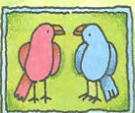  No, they are not. | 2/ | Are these …………………………. ?  frogs  rabbits  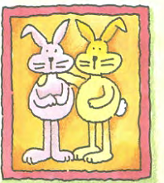  -> Yes, they are.
3/ | Is he a ………………………?    police officer  teacher  No, he isn’t. | 4/ | What’s the matter ?  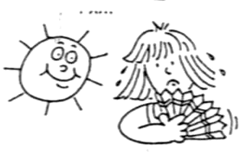  cold  hot  I am …………………………………..
5/ | What are these ?  trees  flowers  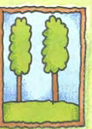 They are …………… | 6/ | Who are they ?  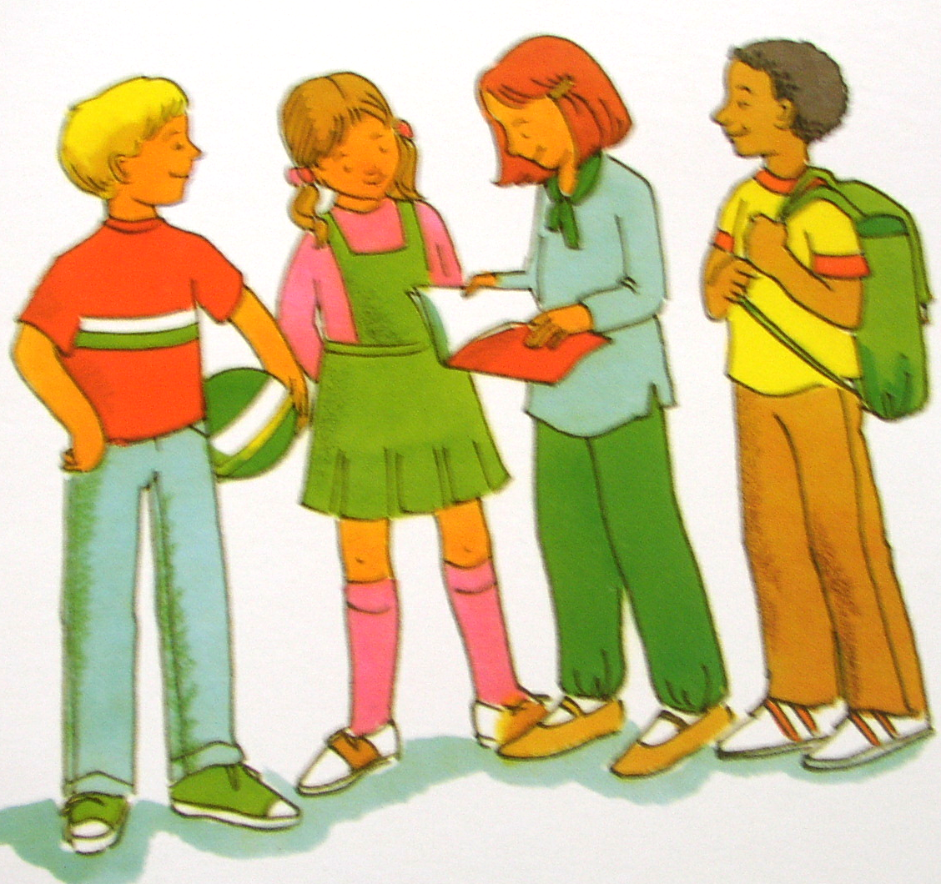  students  teachers   They’re …………………………………

II. Select and circle the best answer.( Chọn và khoanh tròn vào đáp án đúng nhất)
1. ………..are those? – They’re flowers.
a. Many b. What c. How
2. ………….is she?- She is a nurse.
a. What b. He c. Who
3. What’s the . ………. ? – I am sick.
a. matter b. hot c. cold
4. Is she a shopkeeper ? - ……… , she isn’t.
a. Yes b. No c. No,

III. Matching the picture with the suitable word. ( Nối tranh tương ứng với từ.)

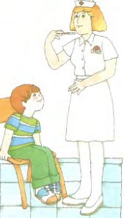 a cook.
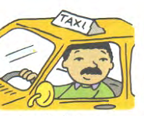 a nurse
 a student
 a taxi driver
 a farmer
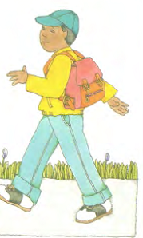 a police officer

IV. Translate into Vietnamese. ( Dịch sang tiếng Việt)
Ex: Hi, Scott. How are you?.
-> Chào Scott. Bạn khỏe không?
- They’re teachers.
->………………………………………….
- This is a rabbit.
->………………………………………….

* Đáp án và biểu điểm:
I. Circle and write .( Hãy khoanh tròn và viết vào chỗ trống) (6 * 0.5= 3 điểm)
1. dogs 2. rabbits 3. teacher
4. hot 5. trees 6. students
II. Select and circle the best answer.( Chọn và khoanh tròn vào đáp án đúng nhất)
(4 * 0.5 = 2 điểm
1. b 2. c 3. a 4. b
III. Matching the picture with the suitable word. ( Nối tranh tương ứng với từ.)
(6 * 0.5= 3 điểm)

a cook.
a nurse
a student
a taxi driver
a farmer
a police officer

IV. Translate into Vietnamese. ( Dịch sang tiếng Việt) 2 * 1 = 2 điểm
1. Họ là những giáo viên.
2.Đây là một con thỏ.

